Fyzická geografie – FG_1 přednáška, Brázdil.
- Úvod do studia fyzické geografie
- Vědní disciplína zabývající se fyzickogeografické sféry Země.
- Popisuje, studuje a prognózuje procesy v ní se odehrávající.

- Skládá se:
- 1) Zemská kůra s georeliéfem:
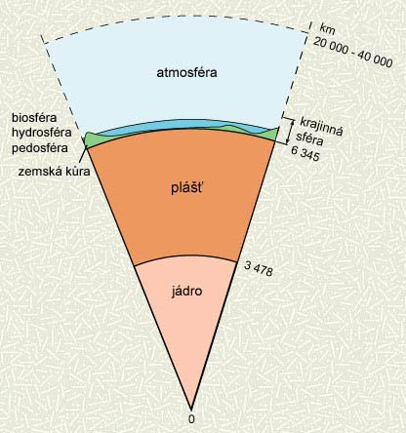
- Nejsvrchnějši vrstva pevného zemského tělesa jejíchž povrch se označuje jako georeliéf – Věd. obor geomorfologie
- 2) atmosféra:
- Plynný obal Země (až po ozonovou vrstvu). Věd. obor meteorologie a klimatologie
- 3) hydrosféra:
- Geosféra tvořená vodami oceánů a vodami pevniny. Věd. obor hydrologie
- 4) Kryosféra:
- Část zemské kůry a hydrosféry, která je po více než 2 roky pod bodem mrazu. Věd. obor glaciologie
- 5) Pedosféra:
- Půdní pokryv na povrchu pevnin. Věd. obor pedologie.
- 6) Biosféra:
- Geosféra s podmínkami pro život a trvalo obydlena živými organismy. Živý obal Země. Věd. obor biogeografie.
Fyzickogeografická + socioekonomická sféra = krajinná sféra Země.
- Globální energetická bilance Země
2.1) Elektromagnetické záření
- Sluneční záření:
- elektromagnetické x korpuskulární (částicové)
- Elektromagnetické záření:
- soubor různých vlnových délek vycházejícího od povrchu objektu.
- Vlnová délka L:
- Vzdálenost od jednoho hřbetu vlny k sousednímu hřbety, jednotka: μm (10⁻⁶ m) nebo nm (10⁻⁹ m)

2.1.1) Záření a teplota:
- Dva základní principy emise elektromagnetického záření:
a) Nepřímý vztah mezi vlnovou délkou záření daného tělesa a jeho teplotou (Slunce – kratší vlnové délky, Země – větší vlnové délky)
b) Teplejší tělesa vyzařují mnohem více než tělesa chladnější.

2.1.2) Sluneční záření:
Slunce: Jaderné reakce proton-protonového cyklu (přeměna vodíku na hélium)
Povrchová teplota 6000°C
Výkon slunce 2,8.10²⁶ W
Rychlost elektromagnetického záření 300 tis km.s⁻¹
8 1/3 minuty než dorazí na zemi.
Vzdálenější planety dostávají méně záření od slunce. U Země to je 1,7.10¹⁷W

Spektrum elektromagnetického záření
- Ultrafialové záření: 0,2 – 0,4μm
- Pohlceno téměř úplně plyny v atmosféře – škodlivé pro živé organismy.
- Viditelné záření 0,4 – 0,7 μm
- Světelná energie – barva závislá na vlnové délce (Fialová, modrá, zelená, žlutá, oranžová, červená) – Jen malá část pohlcována
- Krátkovlnné infračervené záření – 0,7 – 3 μm
- Lidské oko není na ně citlivé – snadno proniká atmosférou
- a + b + c = krátkovlnné záření
- tepelné infračervené záření - 3μm
- Vydáváno chladnějšími objekty – pociťováno jako teplo – označuje se jako dlouhovlnné záření (tepelné snímkování)
2.1.3) Charakteristiky slunečního záření
- Různá intenzita vyzařování podle vlnové délky:
a) ultrafialové – 9 %
b) viditelné – 41 %
c) krátkovlnné infračervené - 50 % (velmi málo energie pro L > 2 μm
Intenzita slunečního záření je největší ve viditelné části spektra
Solární konstanta - Celková intenzita elektromagnetického záření Slunce, dopadajícího na horní hranici atmosféry na jednotkovou plochu kolmou k paprskům při střední vzdálenosti Země – Slunce: Is = 1367 W.m⁻² ± 0,3 %
2.1.4) Dlouhovlnné záření Země
- Zemský povrch a atmosféra vyzařují méně energie o větších délkách (v porovnání se Sluncem)
- Intenzita vyzařování má tři maxima pro L = 5, 10, 20 μm – vlnové délky mezi tím pohlcovány hlavně vodní párou a CO2
2.1.5) Globální radiační bilance
- Země stále pohlcuje krátkovlnné sluneční záření a vydává dlouhovlnné záření – radiační bilance)

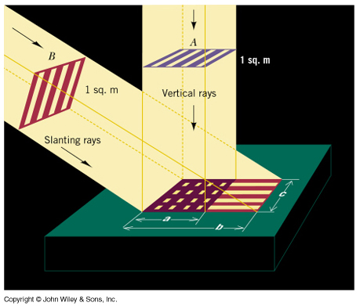
2.2 Insolace Země
- Sluneční záření je proměnlivé v závislosti a na místě na Zemi.
- Insolace – Tok dopadající sluneční energie na exponovaný povrch pro sférickou Zemi bez atmosféry (W.m⁻²) – závisí na výšce Slunce (maximální Slunce v zenitu)
- Výška Slunce závisí na zeměpisné šířce, části dne a části roku.

2.2.1 Dráha Slunce na obloze
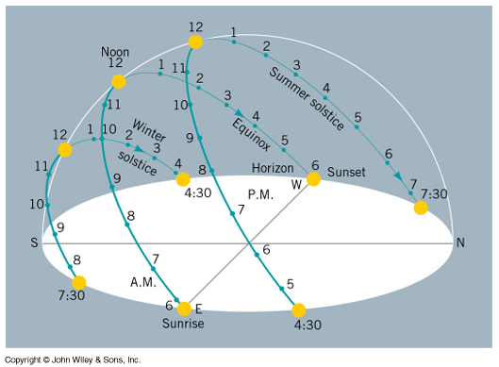

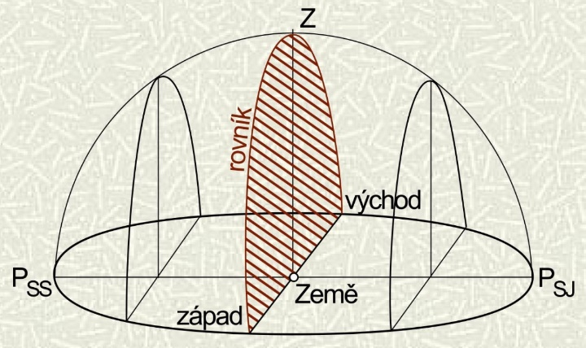
Na rovníku jsou zdánlivé denní dráhy Slunce kolmé k rovině obzoru a postupně se posunují mezi letním slunovratem (21. června blíže k P_{SS}) a zimním slunovratem (21. prosincem blíže P_{SJ}) slunovratem. Ve dnech rovnodenností se Slunce zdánlivě pohybuje po světovém rovníku.
Na rovníku je celou dobu 12 hodin den a 12 hodin noc

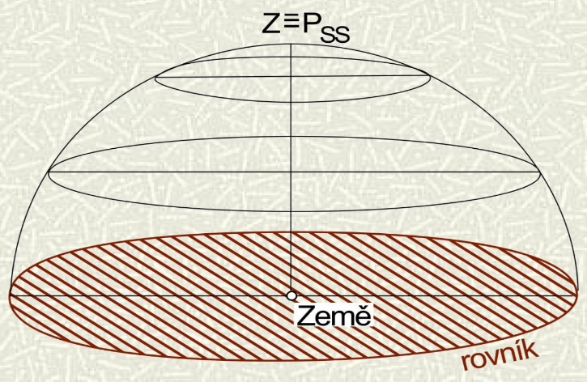
Na Severním pólu jsou zdánlivě denní dráhy Slunce rovnoběžné s rovinou obzoru (splývající se světovým rovníkem). V době od jarní rovnodennosti přes letní slunovrat po zimní rovnodennost se Slunce pohybuje nad obzorem (polární den 6 měsíců), ve zbytku roku pod obzorem (polární noc 6 měsíců) .
Viz. Obrázek slide 16 (fialová čára) FG_1

2.2.2 Denní insolace během roku
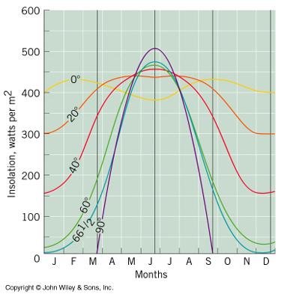
- Denní insolace (úhrn přímého záření) závisí na úhlu dopadu slunečních paprsků a době expozice (tedy zeměpisné šířce a roční době)
V pásmu mezi obratníky existují dvě maxima (na rovníku a v době rovnodennosti) , která se od rovníku k obratníkům přibližují až splývají v jedno maximum

Mezi obratníky a polárními kruhy – maximum při letním slunovratu (21. června,) minimum při zimním slunovratu (21. prosince)
Mezi polárními kruhy a póly – minimum nulové postupně se rozšiřující na půl roku.

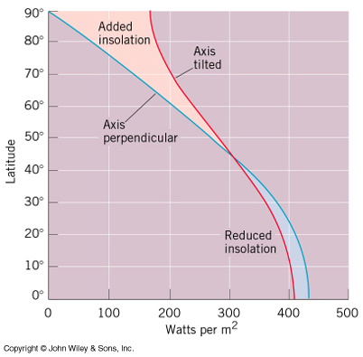
2.2.3 Roční insolace podle zeměpisných šířek

Modrá čára – v případě osy kolmé – 90°
Červená čára – opravdová osa Země – 66,5°
-Roční insolace plynule klesá od rovníku k pólu – na pólu asi 40 % hodnoty insolace na rovníku.

-Díky sklonu zemské osy k rovině ekliptiky (roviny oběžné dráhy Země kolem Slunce) – 66,5 °, je významná část insolace přerozdělena od rovníku k pólům a střídají se roční období.

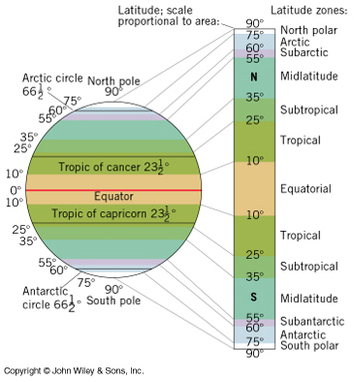
2.3 Světové šířkové zóny
rovníkový pás 10° s.š–10 j.š.
- intenzivní insolace během roku, dny i noci téměř stejně dlouhé
Tropický pás 10–25° z.š.
-roční cyklus, velká roční insolace
Subtropický pás (25–35° z.š.)
Pás mírných šířek 35–55° z.š)
-Velké rozdíly ve výšce Slunce a délce dnů a nocí mezi zimou a létem.
Subarktický (Subartantkický) pás 55 – 60°z.š.)
Arktický (antarktický) pás 60 – 75 ° z.š
-Velké rozdíly v délce dne a v insolaci
Polární pás nad 75° z.š.
-Dominuje vždy téměř půl roku polární den a půl roku polární noc

2.4 Složení atmosféry
- Atmosféra (atmos – pára, Sphaira – koule, obal) – Plynný obal Země, tvořený zvláštní směsí plynů – vzduchem).
- Hmotnost – 5,157. 10¹⁸ kg
- Rozložení hmotnosti – Do 5-6 km 50 %, do 16 km 90 %, do 30 km 99 %)
Hlavní plynné složky atmosféry v suchém čistém vzduchu
Dusík – N₂ – 78 %, inertní plyn, vulkanická činnost)
Kyslík – O₂ – 21 %, reaktivní plyn, dýchání, pohlcování záření, ozón, fotosyntéza)
Stopové plyny:
Oxid uhličitý – CO2 – Pohlcování dlouhovlnného záření (oteplování atmosféry), spotřebován při fotosyntéze
Další stopové plyny: ozon, methan, neon, krypton, xenon, vodík, oxid dusný, hélium.
Vlhký čistý vzduch:
- Vodní pára – max do 4 % objemu (průměr 2,6 %) na úkor dalších plynných komponent, pokles s výškou, pohlcování dlouhovlnného záření.
- Atmosférické aerosoly – pevné a tekuté příměsi ve vzduchu.
2.4.1 Ozon ve stratosféře
- Ozon – zapáchající plyn vznikající při elektrických výbojích v atmosféře
2.4.1.1 Přirozená rovnováha ozonu v atmosféře
- stopový plyn, tvořený 3 atomárními kyslíky (O₃₎
- 90 % ve stratosféře, asi ¾ v 15–30 km – ozonosféra
- měření spektrofotometrem
Dobsonovy jednotky (DU): Celkové množství O₃ ve vertikálním sloupci o základně 1 cm² (100 DU odpovídá při normálním tlaku o teplotě 298 K vrstva O₃ o tloušťce 1mm)
- 1 mm = 100 DU
- 273 K = 0°c
- Od roku 1991 zákaz halogenovaných látek
- Do roku 2040 úplný konec výroby halogenovaných látek.

Geografické rozložení:
- Růst koncentrací od minim v oblasti rovníku (cca 250 DU) k maximu na 60 ° z.š. (cca 400 DU), odtud pokles k pólům, koncentrace v Arktidě vyšší než Antarktidě.
Roční chod:
Maximum na jaře, minimum na podzim.
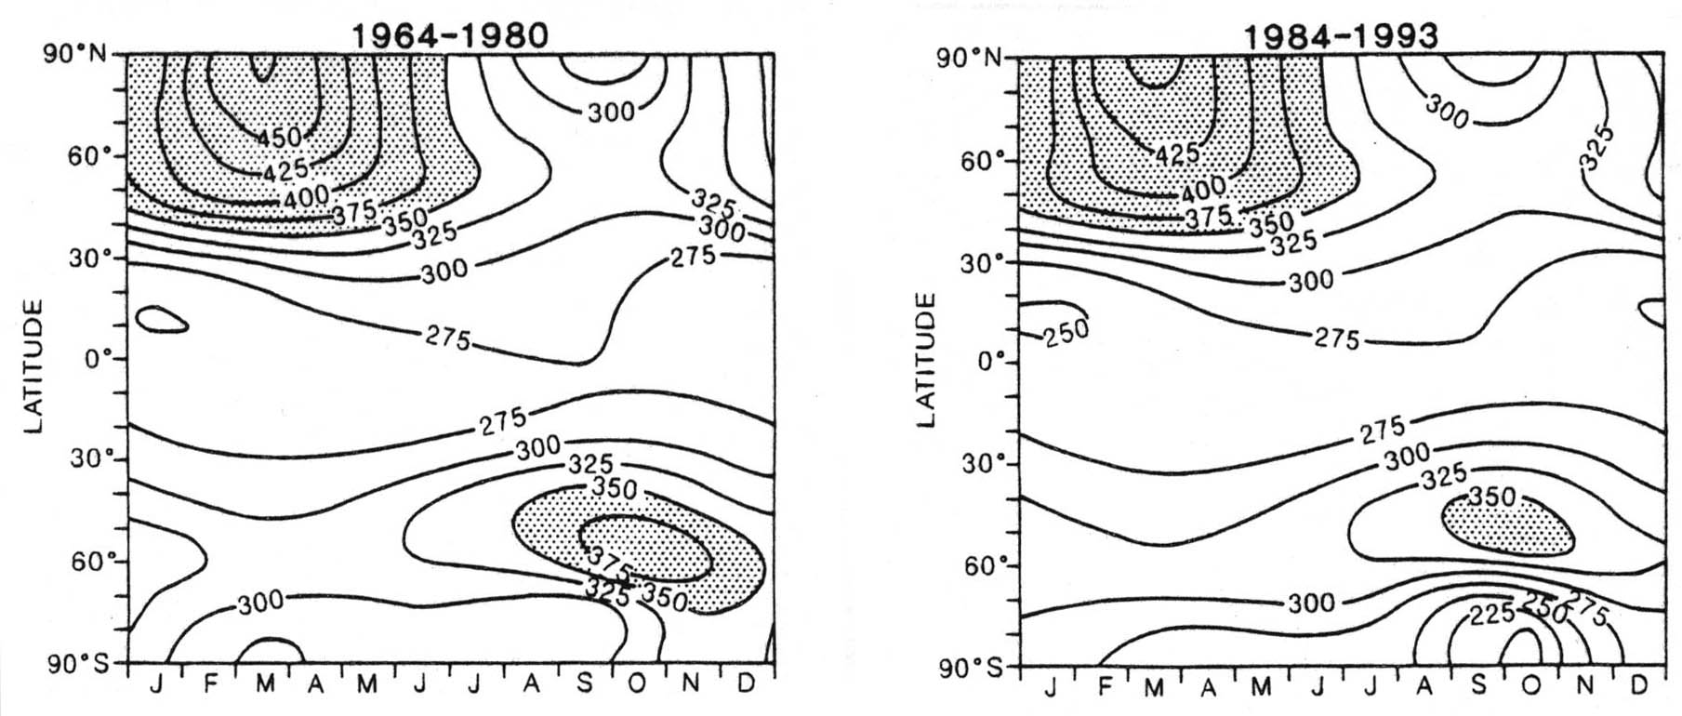

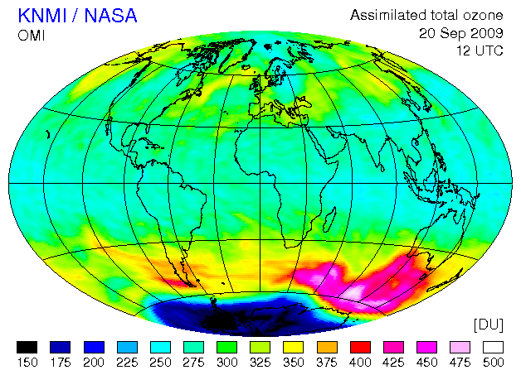

2.4.1.2 Ozonová díra a její příčiny
- ozonová díra – Drastický úbytek celkového ozónu pozorovaný v Antarktidě v září-říjnu v porovnání s koncem 70. let 20. století.
- Halogenované uhlovodíky – lehké uhlovodíky (methan, ethan) v nichž je vodík nahrazen:
a) atomy fluoru F a chloru Cl – Freony nebo atomy Bromu Br – Halony
použití – hnací plyny, chladiva, nadouvadla, čistící a odmašťovací prostředky, protipožární technika apod..
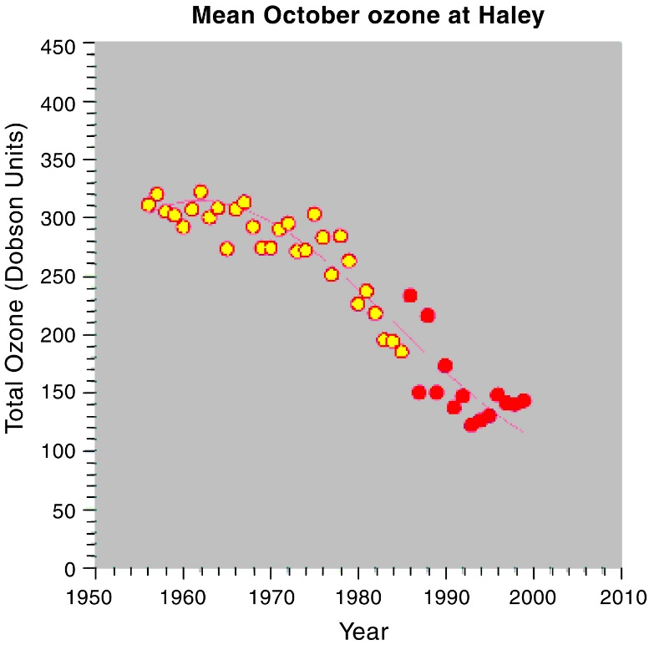

Obrázek – úbytek ozonové vrstvy od roku 1950 – 2010.

Mechanismus působení halogenovaných uhlovodíků na O₃
- Průnik z troposféry do stratosféry
- Vůči O₃ inertní sloučeniny Cl (chlorovodík, Chlornitrát)
- V polární noci na částicích polárních stratosférických oblak (PSO) – aktivní formy (Cl_{2,} HOCL)
- Časně zjara působením slunečního záření uvolňován aktivní Cl – katalytické reakce- zánik O₃₎
2.5 Turbulentní a latentní tok tepla
Stýkají-li se dva objekty různé teploty, předává se teplo od teplejšího k chladnějšímu vedením
Turbulentní tok tepla – neuspořádaný vertikální přenos tepla.
    - Od povrchu se ohřívá atmosféra
    - Výstupný vír převládá
    - Turbulentní teplo stoupá vzhůru
Latentní teplo – teplo spotřebované či uvolněné při fázových změnách vodní páry
Latentní tok tepla – Přenos tepla od povrchu od atmosféry při výparu, uvolňování tepla na povrchu při kondenzaci nebo sublimaci vodní páry.
Ozon a kyslík – pohlcují krátkovlnné záření
Vodní pára – Dlouhovlnné záření pohlcuje.

2.6 Globální energetická bilance
- Tok energie mezi Sluncem a Zemí zahrnuje nejen záření, ale i pohlcování a transport energie.
2.6.1 Ztráty záření
Rozptýlené záření:
- Molekuly částice ve vzduchu rozptylují sluneční záření všemi směry.
- Část záření, která je rozptýlená zpět do prostoru, se označuje jako difuzní odraz (asi 5 % přicházejícího slunečního záření)
Pohlcování záření
- Při průchodu atmosférou (asi 15 % přicházejícího záření)
- Pohlcování záření se může měnit výrazně podle prostředí
- Oblaka mohou odrážet 30–60 % přicházejícího záření a pohlcovat 5 – 20 % v případě husté oblačné vrstvy může být při povrchu jen 10 % z dopadajícího záření
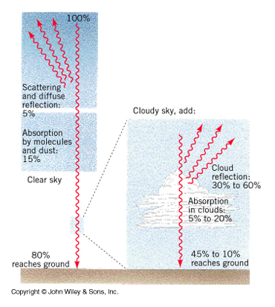

2.6.2 Albedo
- Albedo – Procentuální podíl odraženého záření vzhledem k celkovému dopadajícímu záření
- Albedo určuje, jak rychle se povrch vystavený insolaci zahřívá
- např. albedo sněhu 45–85 % (V závislosti na jeho čistotě) – odráží většinu, zahřívá se pomalu
Albedo Země měřené podle družic – 29–34 %

2.6.3 Zpětné záření Atmosféry
- aktivní povrch vydává dlouhovlnné záření pouze do atmosféry, kde je pohlcováno CO2 a vodní párou, ale i oblaky
- Zpětné záření atmosféry – Atmosféra vyzařuje do meziplanetárního prostoru a také k zemskému povrchu
- Skleníkový efekt atmosféry – Atmosféra je dobře propustná pro krátkovlnné záření, ale pohlcuje dlouhovlnné vypařování zemského povrchu
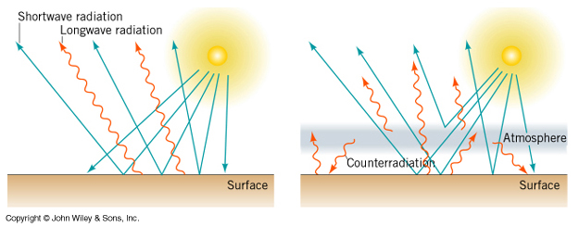
- Velice důležitý efekt pro život na zemi
- Udržuje dlouhovlnné záření na zemi, což planetu otepluje -> Bez tohoto efektu by byla Země o –30°c chladnější.

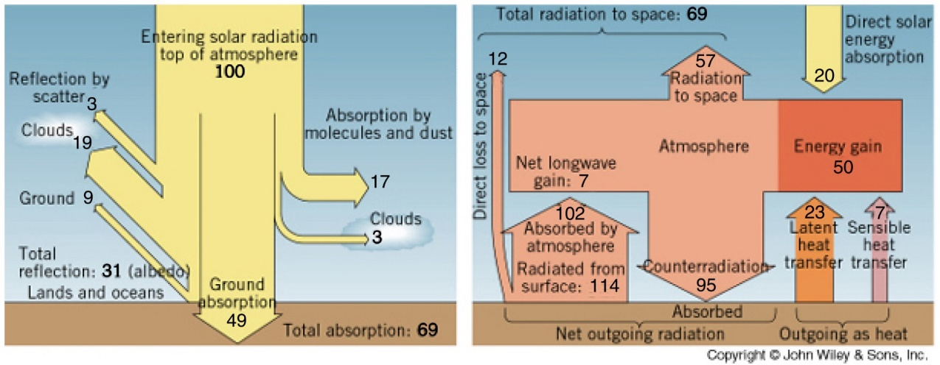
2.6.4 Globální energetická bilance atmosféry a aktivního povrchu
Bilance krátkovlnného záření (vlevo):
- Albedo systému zemský povrch – atmosféra 31 %)
- Pohlcování v atmosféře 20 %
- Pohlceno zemským povrchem 49 %
- Zemský povrch dostává 49 % krátkovlnného záření
Bilance dlouhovlnného záření (vpravo):
- Vyzařování zemského povrchu 114 % z čehož 102 % pohltí atmosféra a zbytek 12 % uniká do meziplanetárního prostoru (atmosférické okno)
- Zpětné záření atmosféry 95 %
Bilance krátkovlnného záření a dlouhovlnného záření = Radiační bilance (může být na testu)
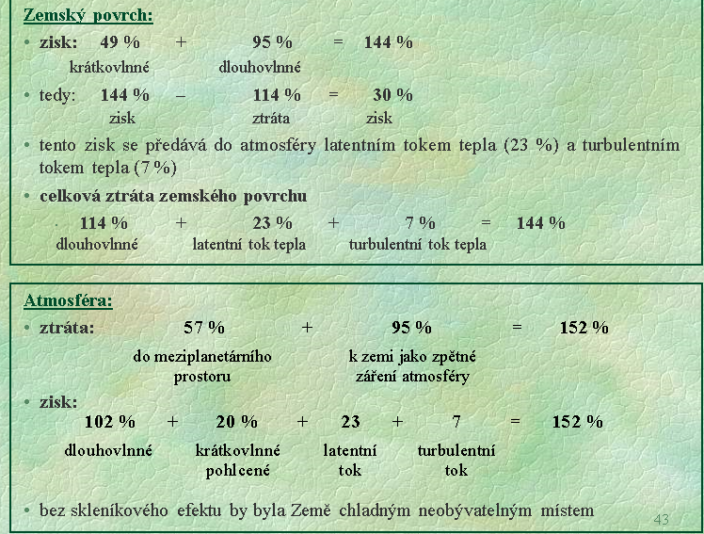
Výpočet albeda

23 % + 7 % nalezneme v obrázku úplně napravo
2.6.5. Šířkový transport energie
- Příjem a výdej energie pro zemi v delším časovém intervalu je vyrovnaný, což ale nemusí platit pro konkrétní místo nebo kratší časové úseky.
Radiační bilance – diference mezi veškerým přijímaným a vyzařovaným zářením.
- pozitivní: příjem záření větší než výdej (např. den)
- negativní: výdej záření větší než příjem (např. noc)
-mezi 40°s.š. a 40° j.š. je v ročním průměru přebytek zářivé energie (kladná radiační bilance)
-Ve vyšších šířkách, než je 40° z.š. je negativní radiační bilance – deficit je vyrovnáván transportem energie z rovníkové a tropické zóny směrem k pólům dvěma způsoby:
a) přenos tepelné energie oceánskou cirkulací
b) přenos tepelné energie atmosférickou cirkulací (latentní teplo)

